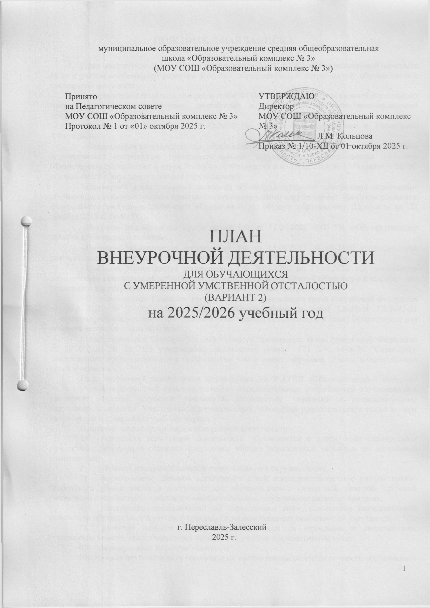ПОЯСНИТЕЛЬНАЯ ЗАПИСКА

План внеурочной деятельности формируется МОУ СОШ «Образовательный комплекс № 3» с учетом особенностей развития и особых образовательных потребностей, обучающихся с умственной отсталостью.
Внеурочная деятельность при реализации ФГОС обучающихся с умственной отсталостью (интеллектуальными нарушениями) разработана в соответствии с нормативно-правовыми документами:
- Федеральным Законом от 29.12.2012 № 273-ФЗ «Об образовании в Российской Федерации»;
- Федеральным государственным образовательным стандартом образования обучающихся с умственной отсталостью (интеллектуальными нарушениями), утвержденным приказом Министерства образования и науки Российской Федерации и от 19.12.2014 № 1599 (далее – ФГОС обучающихся с интеллектуальными нарушениями);
- Примерной адаптированной основной общеобразовательной программой образования обучающихся с умственной отсталостью (интеллектуальными нарушениями). Одобрена решением федерального учебно-методического объединения по общему образованию (Протокол от 22 декабря 2015 г. № 4/15);
- Письмом Министерства просвещения РФ от 17.06.2022 №03-871 «Об организации занятий «Разговоры о важном»;
- Письмом Министерства просвещения РФ от 15.08.2022 № 03-1190 «Методические рекомендации по организации цикла внеурочных занятий «Разговоры о важном»;
- Письмом Министерства просвещения РФ №07-5789 от 25.08.2022 «О направлении методических рекомендаций по организации цикла внеурочных занятий «Разговоры о важном» при реализации адаптированных основных общеобразовательных программ»;
- Постановлением Главного государственного санитарного врача Российской Федерации от 28.01.2021 № 2 "Об утверждении санитарных правил и норм СанПиН 1.2.3685-21 "Гигиенические нормативы и требования к обеспечению безопасности и (или) безвредности для человека факторов среды обитания";
- Постановлением Главного государственного санитарного врача Российской Федерации от 28.09.2020 № 28 "Об утверждении санитарных правил СП 2.4. 3648-20 "Санитарно-эпидемиологические требования к организациям воспитания и обучения, отдыха и оздоровления детей и молодежи";
План внеурочной деятельности формируется МОУ СОШ «Образовательный комплекс № 3» с учетом особенностей развития и особых образовательных потребностей обучающихся с умеренной, тяжелой, глубокой умственной отсталостью, тяжелыми и множественными нарушениями развития. Участникам образовательных отношений предоставляется право выбора направления и содержания учебных курсов.
Основные задачи организации внеурочной деятельности:
  - поддержка всех видов деятельности обучающихся в достижении планируемых личностных результатов освоения программы общего образования, развитии их жизненной компетенции;
  - развитие навыков общения и коммуникации с окружающими;
  - формирование навыков организации своей жизнедеятельности с учетом правил безопасного образа жизни в доступных для обучающихся с умеренной, тяжелой, глубокой умственной отсталостью, тяжелыми и множественными нарушениями развития пределах;
  - расширение представлений об окружающем мире, повышение познавательной активности обучающихся с учетом возрастных и индивидуальных особенностей участников;
  - развитие навыков совместной деятельности со взрослыми и сверстниками, становление качеств, обеспечивающих успешность участия в коллективном труде;
  - формирование культуры поведения.
Внеурочная деятельность организуется по направлениям развития личности обучающихся с учетом намеченных задач внеурочной деятельности и воспитательного процесса.
Все ее формы представляются в деятельностных формулировках, что подчеркивает их практико-ориентированные характеристики.
При выборе направлений и отборе содержания обучения МОУ СОШ «Образовательный комплекс № 3» учитывает:
- особенности образовательной организации (условия функционирования, тип образовательной организации, особенности, в том числе нозологические характеристики контингента, кадровый состав);
- результаты диагностики уровня развития обучающихся, проблемы и трудности их учебной деятельности;
- возможность обеспечить условия для организации разнообразных внеурочных занятий и их содержательная связь с урочной деятельностью;
- особенности информационно-образовательной среды образовательной организации, национальные и культурные особенности региона, где находится образовательная организация.

Направления внеурочной деятельности:
- Спортивно-оздоровительная деятельность направлена на физическое развитие школьника, формирование навыков соблюдения правил здорового безопасного образа жизни.
- Проектная деятельность организуется в доступных для обучающихся пределах в процессе совместной деятельности по выполнению проектов, в том числе в сфере формирования бытовых навыков и навыков самообслуживания.
- Коммуникативная деятельность направлена на совершенствование функциональной коммуникативной грамотности, культуры общения.
- Художественно-эстетическая творческая деятельность организуется как система разнообразных творческих мастерских (художественное творчестве, театрализованная деятельность).
- Информационная культура предполагает учебные курсы в рамках внеурочной деятельности, которые формируют навыки использования компьютерных технологий в доступных для обучающихся с умеренной, тяжелой, глубокой умственной отсталостью, тяжелыми и множественными нарушениями развития пределах.
- Реабилитационная (абилитационная) деятельность направлена на преодоление ограничений жизнедеятельности обучающихся с умеренной, тяжелой, глубокой умственной отсталостью, тяжелыми и множественными нарушениями развития.
Выбор форм организации внеурочной деятельности подчиняется следующим требованиям:
  - целесообразность использования данной формы для решения поставленных задач конкретного направления;
  - преобладание практико-ориентированных форм, обеспечивающих непосредственное участие обучающегося в практической деятельности;
  - учет специфики коммуникативной деятельности, которая сопровождает то или иное направление внеучебной деятельности.

К участию во внеурочной деятельности могут привлекаться организации и учреждения дополнительного образования, культуры и спорта. В этом случае внеурочная деятельность может проходить не только в помещении образовательной организации, но и на территории другого учреждения (организации), участвующего во внеурочной деятельности.
При организации внеурочной деятельности непосредственно в образовательной организации в этой работе могут принимать участие все педагогические работники данной организации.
Внеурочная деятельность тесно связана с дополнительным образованием обучающихся в части создания условий для развития творческих интересов обучающихся, включения их в художественную, техническую, спортивную и другую деятельность. Объединение усилий внеурочной деятельности и дополнительного образования строится на использовании единых форм организации.
Координирующую роль в организации внеурочной деятельности выполняет заместитель директора по учебно-воспитательной работе.
Основные направления внеурочной деятельности.
- Спортивно-оздоровительная деятельность
Цель: формирование знаний обучающихся о здоровом образе жизни, развитие и стимуляция физической активности обучающихся, развитие двигательных способностей и мобильности, формирование негативного отношения к факторам, вредящим здоровью.
Форма организации: учебный курс адаптивной физической культуры.
- Коммуникативная деятельность
Цель: развитие у обучающихся возможностей вербальной и невербальной коммуникации, развитие навыков использования вспомогательных средств и ассистивных технологий в коммуникативных целях.
Форма организации: учебный курс тематических занятий.
- Проектная деятельность
Цель: формирование социально значимых бытовых навыков; воспитание стремления к самостоятельности в доступных для обучающихся пределах; усвоение правил совместной деятельности.
Форма организации: учебный курс тематических занятий по сохранению здорового образа жизни
- Художественно-эстетическая творческая деятельность.
Цель: формирование движений, свойственных ритмике; развитие культуры движений под музыку; способность к импровизации и творчеству.
Основные задачи реализации содержания:
- развитие умения слушать музыку, выполнять под музыку различные движения, в том числе и танцевальные, с речевым сопровождением или пением.
- развитие координации движений, чувства ритма, темпа, коррекция общей и речевой моторики, пространственной ориентировки.
- привитие навыков участия в коллективной творческой деятельности.
Форма организации: студия ритмики, постановка концертных номеров.

Цель коррекционной работы
Целью программы коррекционной работы является обеспечение успешности освоения АООП УО (вариант 2)
Коррекционная работа представляет собой систему комплексного психолого-медико-педагогического сопровождения обучающихся с умственной отсталостью (интеллектуальными нарушениями) в условиях образовательного процесса, направленного на освоение ими АООП УО (вариант 2), преодоление и/или ослабление имеющихся у них недостатков в психическом и физическом развитии.
Задачи коррекционной работы:
- выявление особых образовательных потребностей обучающихся с умственной отсталостью (интеллектуальными нарушениями), обусловленных структурой и глубиной имеющихся у них нарушений, недостатками в физическом и психическом развитии;
- осуществление индивидуально ориентированной психолого-медико-педагогичес-кой помощи детям с умственной отсталостью (интеллектуальными нарушениями) с учетом особенностей психофизического развития и индивидуальных возможностей обучающихся (в соответствии с рекомендациями психолого-медико-педагогической комиссии);
- организация индивидуальных и групповых занятий для детей с учетом индивидуальных и типологических особенностей психофизического развития и индивидуальных возможностей обучающихся, разработка и реализация индивидуальных учебных планов (при необходимости);
- реализация системы мероприятий по социальной адаптации обучающихся с умственной отсталостью (интеллектуальными нарушениями);
- оказание родителям (законным представителям) обучающихся с умственной отсталостью (интеллектуальными нарушениями) консультативной и методической помощи по психолого-педагогическим, социальным, правовым, медицинским и другим вопросам, связанным с их воспитанием и обучением.

Принципы коррекционной работы:
Принцип приоритетности интересов обучающегося определяет отношение работников организации, которые призваны оказывать каждому обучающемуся помощь в развитии с учетом его индивидуальных образовательных потребностей.
Принцип системности - обеспечивает единство всех элементов коррекционной работы: цели и задач, направлений осуществления и содержания, форм, методов и приемов организации, взаимодействия участников.
Принцип непрерывности обеспечивает проведение коррекционной работы на всем протяжении обучения школьника с учетом изменений в их личности.
Принцип вариативности предполагает создание вариативных программ коррекционной работы с детьми с учетом их особых образовательных потребностей и возможностей психофизического развития.
Принцип единства психолого-педагогических и медицинских средств, обеспечивающий взаимодействие специалистов психолого-педагогического и медицинского блока в деятельности по комплексному решению задач коррекционной работы.
Принцип сотрудничества с семьей основан на признании семьи как важного участника коррекционной работы, оказывающего существенное влияние на процесс развития ребенка и успешность его интеграции в общество.
Специфика организации коррекционной работы с обучающимися с умственной отсталостью (интеллектуальными нарушениями)
Коррекционная работа с обучающимися с умственной отсталостью (интеллектуальными нарушениями) проводится:
- в рамках образовательного процесса через содержание и организацию образовательного процесса (индивидуальный и дифференцированный подход, сниженный темп обучения, структурная простота содержания, повторность в обучении, активность и сознательность в обучении);
- в рамках внеурочной деятельности в форме специально организованных индивидуальных и групповых занятий (коррекционно-развивающие и логопедические занятия, занятия ритмикой);
- в рамках психологического и социально-педагогического сопровождения обучающихся.

НЕДЕЛЬНЫЙ УЧЕБНЫЙ ПЛАН ВНЕУРОЧНОЙ ДЕЯТЕЛЬНОСТИ
образования обучающихся с умеренной умственной отсталостью (интеллектуальными нарушениями) (ВАРИАНТ 2)
I дополнительный – 4 класс на 2025 – 2026 учебный год

Смоленский центр образования
(152003, Ярославская область, Переславский район, с. Смоленское, ул. Парковая, д. 1)
4 класс
(обучение на дому)

Направления внеурочной деятельности | Учебные курсы | Количество часов в неделю | Всего
Направления внеурочной деятельности | Учебные курсы | IV | Всего
Коррекционно-развивающая область
Коррекционные курсы | Развитие психомоторики и сенсорных процессов | 3 | 3
Коррекционные курсы | Ликвидация пробелов знаний | 1 | 1
Коррекционные курсы | Адаптивная физическая культура | 1 | 1
Коррекционные курсы | Ритмика | 1 | 1
Другие направления внеурочной деятельности: |  | 4 | 4
Всего |  | 10 | 10

